{%p if “子宫内膜癌” in sample.tumor_list%}
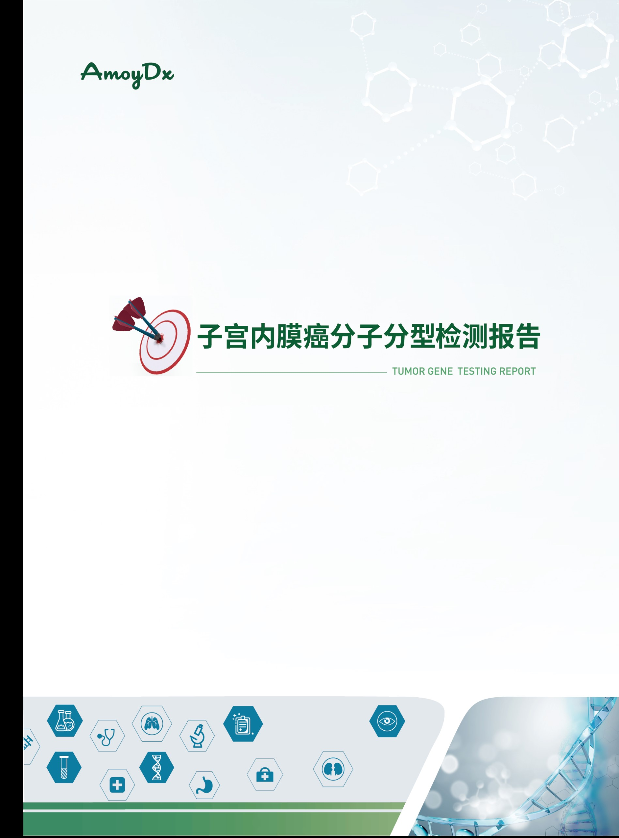
{%p else%}
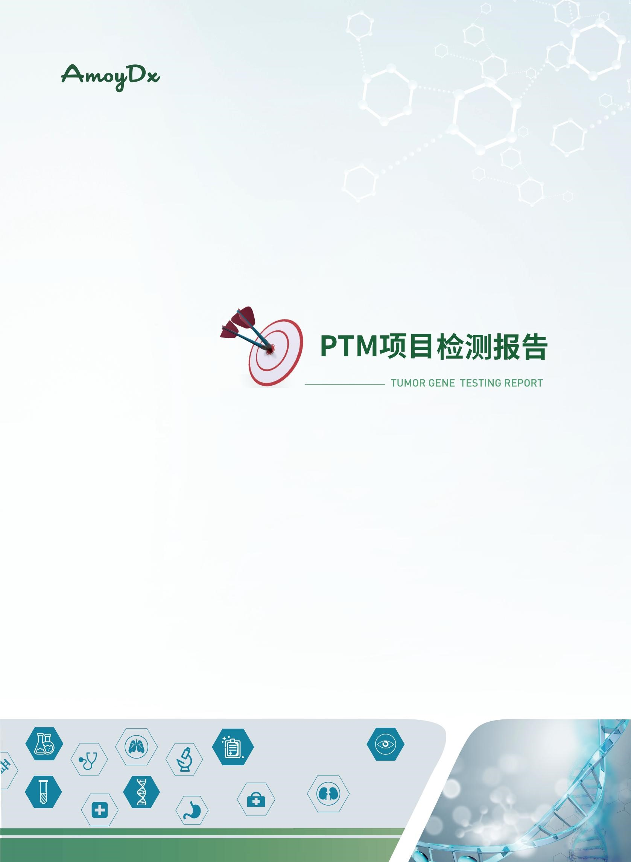
{%p endif%}
{{p subdoc.dyn_0_ToTheCustomer}}

C ONTENT  目 录 | 1 | 检测总览
送检信息
检测项目简介
检测结果
{%p if “子宫内膜癌” in sample.tumor_list%}
分子分型结果
{%p endif%}
靶向和免疫治疗相关标志物检测结果
临床意义不明变异
 | 2 | 检测结果详细解读
{%p if “子宫内膜癌” in sample.tumor_list%}
子宫内膜癌分子分型结果解读
{%p endif%}
微卫星状态检测结果解读
具有临床意义的变异详细解读
 | 3 | 可能获益的药物
 | 4 | 可能获益的临床试验
 | 5 | 数据质控
 | 6 | 产品声明
 | 7 | 参考文献

1 | 检测总览

>1.1 送检信息
{{p subdoc.dyn_1_Overview_SampleInfo}}

>1.2 检测项目简介
检测方法 | 建库方法为扩增子建库（HANDLE System）。
检测平台 | {{sample.ngs_platform|e}}
检测内容 | 本产品检测POLE基因的外切酶结构域（Exon3-14）以及Exon19部分区域，TP53基因全编码区，还包含55个微卫星位点（microsatellite, MS）。可检测POLE、TP53目标区域范围内的点突变、小片段插入缺失以及微卫星不稳定性状态（MSI）。
检测意义 | {%p if “子宫内膜癌” in sample.tumor_list%}  本产品可为受检者提供子宫内膜癌分子分型、相关疾病临床治疗决策建议、指导子宫内膜癌林奇综合征筛查。  {%p else%}  本产品可为受检者提供相关疾病临床治疗决策建议。  {%p endif%}
{{r page_break }}

>1.3 检测结果
{%p if “子宫内膜癌” in sample.tumor_list%}

分子分型结果

{{p subdoc.dyn_1_Overview_MolecularTyping_EC}}

{%p endif%}

靶向和免疫治疗相关标志物检测结果

{{p subdoc.dyn_1_Overview_Variant_Synthesize}}
{%p if “子宫内膜癌” not in sample.tumor_list%}
注：
1. 微卫星不稳定状态（MSI）结果仅适用于子宫内膜癌，其余癌种的MSI结果仅供参考。
{%p endif%}

临床意义不明变异

{{p subdoc.dyn_1_Overview_VariantSomatic_III}}

注：
- 本报告基于产品检测范围得出检测结果，使用的参考基因组版本是hg19。本报告中的变异遵从人类基因组变异协会（Human Genome Variation Society，HGVS）的变异命名指南（http://varnomen.hgvs.org）中的相关规定进行命名。
- 本报告检出的变异的解读遵循美国病理学会（AMP）、美国临床肿瘤学会（ASCO）和美国病理学家学会（CAP）共同参与制定的《肿瘤变异解读及报告指南（2017年版）》（PMID: 27993330）与中国专家共识《二代测序临床报告解读指引》。根据变异在不同癌种中对应的药物敏感性、诊断及预后证据分为四个等级：A级、B级、C级、D级（详见“产品声明”部分的“变异命名与解读”）。基因变异按照其临床意义的重要性分为四个等级：I类变异（具有强临床意义，具有A或B级证据）、II类变异（具有潜在临床意义，具有C或D级证据）、III类变异（临床意义不明）和IV类变异（良性和可能良性变异，已知无临床意义）。
- “靶向和免疫治疗相关标志物检测结果”仅列出解读为I类-强临床意义、II类-潜在临床意义的变异，当检测结果为“未检测到具有临床意义的变异”时，“丰度”、“分类”、“临床提示（耐药/敏感，证据等级）”处填写“-”。“MSI状态”无丰度信息，“丰度”处填写“/”。
- “临床意义不明变异”仅列出解读为III类-临床意义不明的变异。
- 基于报告出具时已发表的文献、指南、公共数据库及临床研究结果对变异进行解读，随着研究的发展，变异解读结果可能发生变更。{{r page_break }}
2 | 检测结果详细解读
{%p if “子宫内膜癌” in sample.tumor_list%}

子宫内膜癌分子分型结果解读
{{p subdoc.dyn_2_Detailed_InterpretationECtype}}
{{r page_break }}
{%p endif%}

微卫星状态检测结果解读
{{p subdoc.dyn_2_Detailed_InterpretationMSI}}
{{r page_break }}

具有临床意义的变异详细解读
{{p subdoc.dyn_2_Detailed_InterpretationSomatic_I_II}}
{{r page_break }}
3 | 可能获益的药物

{{p subdoc.dyn_3_ApprovalRegimenIntroduction}}
{{r page_break }}
4 | 可能获益的临床试验

{{p subdoc.dyn_4_ClinicalTrial}}
{{r page_break }}
5 | 数据质控

质控参数 |  | 质控数值 | 参考值
病理评估 | 恶性肿瘤细胞占比¹ | {%p if [sample, lib_quality_control, “tumor_content”]|get_tumor_content%}  {{[sample, lib_quality_control, “tumor_content”]|get_tumor_content}}  {%p endif%}  {%p if [sample, lib_quality_control, “tumor_content_macrodissection_performed”]|get_tumor_content%}  富集检测：{{[sample, lib_quality_control, “tumor_content_macrodissection_performed”]|get_tumor_content}}  {%p endif%}  {%p if not [sample, lib_quality_control, “tumor_content”]|get_tumor_content and not [sample, lib_quality_control, “tumor_content_macrodissection_performed”]|get_tumor_content%}  /  {%p endif%} | ≥20%
DNA质量评估 | DNA总量（ng）² | {%if lib_quality_control and lib_quality_control.lib_dna_qc and lib_quality_control.lib_dna_qc.dna_qty%}{{lib_quality_control.lib_dna_qc.dna_qty|replace(“.00”,””)}}{%else%}{%endif%} | ≥30
 | 文库总量（ng）³ | {%if lib_quality_control and lib_quality_control.lib_dna_qc and lib_quality_control.lib_dna_qc.library_qty%}{{lib_quality_control.lib_dna_qc.library_qty|replace(“.00”,””)}}{%else%}{%endif%} | ≥150
测序质量评估 | Q30 ⁴ | {{qc.dna_data_qc.cleandata_q30}} | ≥75%
 | 比对率⁵ | {{qc.dna_data_qc.mapping_ratio}} | /
 | 覆盖度⁶ | {{qc.dna_data_qc.cover_ratio}} | /
 | 均一性⁷ | {{qc.dna_data_qc.uni20}} | /
 | 平均测序深度（×）⁸ | {{qc.dna_data_qc.depth_mean|replace(“.00”,””)}} | /
 | 平均有效深度（×）⁹ | {{qc.dna_data_qc.depth_ssbc|replace(“.00”,””)}} | ≥300

注：
- 恶性肿瘤细胞占比：经HE染色评估，该样本中恶性肿瘤细胞占比，仅送检样本类型包含石蜡玻片时可进行此项评估；
- DNA总量：送检样本提取的DNA总量；
- 文库总量：文库构建结束后的总量；
- Q30：碱基质量Q30占比，测序的准确率高于99.9%的碱基的比例；
- 比对率：序列回帖比率，可以比对至参考序列上的reads的比例；
- 覆盖度：检测到的区域占目标区域的比例；
- 均一性：整体目标区域中，测序深度超过平均深度*20%的区域的占比；
- 平均测序深度：目标区域内每个碱基的平均深度；
- 平均有效深度：通过分子标签校正后的平均测序深度；
- 参考值为“/”，表示此质控项并非本检测的必要质控项，结果仅供参考；
- 如果“质控数值”偏离“参考值”范围，检测结果准确性可能会受到影响。

检测人： | 复核人： | 审批人：

6 | 产品声明
{{p subdoc.dyn_7_Product_State}}
{{r page_break }}
7 | 参考文献

- {%p if “子宫内膜癌” in sample.tumor_list%}
- 中国抗癌协会妇科肿瘤专业委员会, 中华医学会病理学分会, 国家病理质控中心. 子宫内膜癌分子检测中国专家共识（2021年版）[J]. 中国癌症杂志, 2021, 31(11): 1126-1144.
- NCCN Clinical Practice Guidelines in Oncology-Uterine Neoplasms. (version 1.2024)[EB/OL]. http://www.nccn.org
- {%p endif%}
- Li MM, Datto M, Duncavage EJ, Kulkarni S, et al. (2017) Standards and Guidelines for the Interpretation and Reporting of Sequence Variants in Cancer: A Joint Consensus Recommendation of the Association for Molecular Pathology American Society of Clinical Oncology, and College of American Pathologists. J Mol Diagn. Jan;19(1):4-23. [PMID: 27993330]
- 二代测序临床报告解读专家组. 二代测序临床报告解读指引 [J]. 循证医学, 2020, 20(4): 193-202.
- {%p for a in (refer.fixed + refer.dynamic.s_var12 + refer.dynamic.msi + refer.dynamic.ec_type)|unique%}
- {{a}}
- {%p endfor%}

